План-конспект урока по предмету «История» 10 класс

Тема: Оценка деятельности Петра I.

Выполнила:
преподаватель
истории и обществознания
Сильченко Татьяна Викторовна.

ст. Новотитаровская, 2015г.

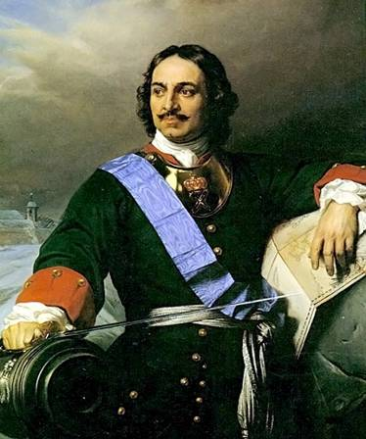

Цели урока:
Образовательная – сделать вывод о том, что созданное Петром I новое, так называемое, «регулярное» государство не только существенно повысило эффективность государственного управления, но и послужило главным рычагом модернизации страны и что платой за эти радикальные преобразования явилось дальнейшее укрепление крепостничества, временное торможение формирования капиталистических отношений и сильнейший налоговый, податный гнет на население России.
Развивающая – продолжить формировать, развивать у учащихся умение выражать свои мысли, взгляды, аргументировать, вести дискуссию.
Воспитательная – способствовать утверждению ценности знаний, мысли, ценности образованного, мыслящего, а также воспитанного и высоконравственного человека.

Тип урока: обобщающий, с использованием ИКТ.

Оборудование: проектор, экран.

Ход урока:
1. Оргмомент.
Приветствие и проверка присутствующих, готовность рабочих мест.

2. Вводная часть:
а) Вступительное слово учителя.
б) Доклад учащегося по теме «Биография Петра І».

3. Актуализация знаний.
Использование экрана.

На экране показаны вопросы для обсуждения (Слайд 2):
- Задачи, стоящие перед Россией в XVІІІ веке.
- Военныё преобразования. Развитие промышленности.
- Реформирование всех сфер государственной жизни.

На экране появляются слайды с обобщением ответов учащихся:

Задачи, стоящие перед Россией в XVІІІ веке. (Слайд 3)
- Необходимость выхода к морям.
- Незащищённость южных рубежей.
- Отсутствие регулярной армии.
- Отсутствие крупной промышленности.
- Приказы устарели.
- Реформа образования.
Военные преобразования. Развитие промышленности. (Слайд 4)
- Создание регулярной армии.
- Строительство флота.
- Промышленность.
- Покровительство купечеству и промышленности.
Реформирование всех сфер государственной жизни. (Слайд 5)
- Финансовая реформа 1718г.
- Государственное управление.
- 1721г. Церковное управление.
- Расширение дворянского землевладения.
- Табель о рангах 1722г.
- Система образования.
Положительные и отрицательные моменты в деятельности Петра І. (Слайд 6)
Положительные и отрицательные моменты в деятельности Петра І
« + » | « – »
1). Мощный импульс развитию:  - промышленности;  - армии;  - флота;  - науки;  - культуры.  2). Сформирован дееспособный государственный аппарат.  3). Россия получает широкое международное признание. | 1). Большие жертвы народа :  - военные потери;  - при строительной деятельности.  2). Общая сумма тягот, ложившихся на население, значительно возросла, что вызвало ряд восстаний.  3). Во внешней политике наряду с блестящими результатами были и провалы.

4. Делается вывод.
Учитель вместе с учащимися даёт оценку деятельности Петра I.
(На экране слайды с изображениями этой эпохи).

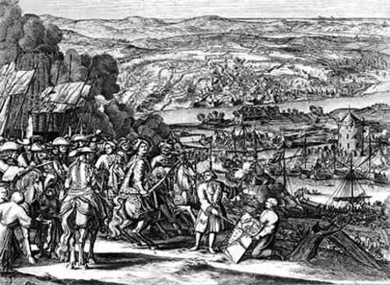 Азовские походы. (Слайд 7)

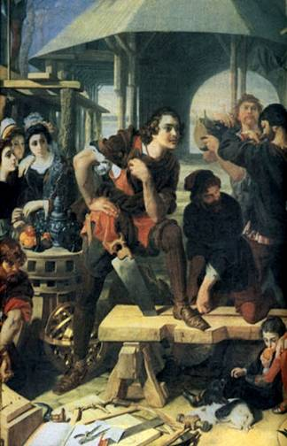 Пётр І за границей. (Слайд 8)

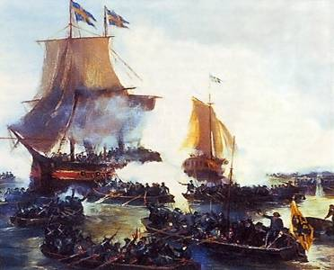 Северная война. (Слайд 9)

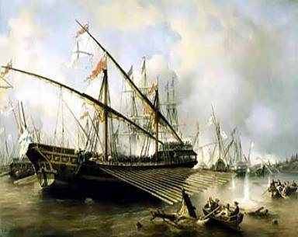 Русско – турецкая война. (Слайд 10)

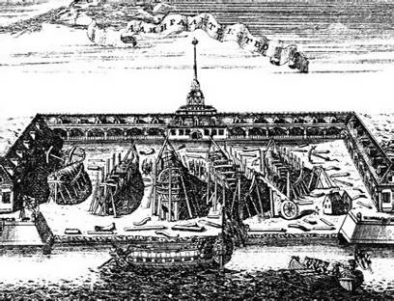 Создание русского флота. (Слайд 11)

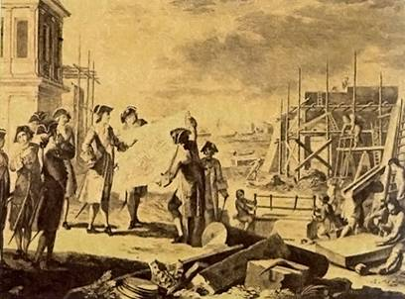 Строительство Петербурга. (Слайд 12)

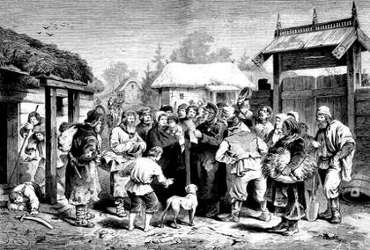 Военная реформа. (Слайд 13)

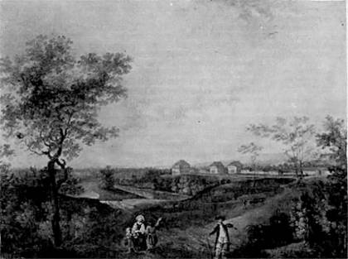 Губернская реформа. (Слайд 14)

Таким образом, благодаря реформам Петра I Россия вошла в число передовых стран Европы. Принятие Петром I императорского титула подтвердило окончательное оформление абсолютизма в России.
Деятельность Петра I стоила народу больших жертв, кроме непосредственно военных потерь, много народа погибло при строительной деятельности: на Воронежских верфях, строительстве Таганрога, Петербурга, Кронштадта и т. д.
Во время правления Петра I общая сумма тягот, ложившихся на население, значительно возросла, что вызвало целый ряд восстаний: стрелецкие мятежи, астраханское восстание, волнение башкир, и, наконец, крестьянская война и восстание казаков под предводительством Кондратия Булавина. Все они были жестоко подавлены.
Во внешней политике наряду с блестящими результатами были и провалы, например, Прутский поход, когда только дипломатическая ловкость Шафирова спасла и царя, и армию. Неудачным можно признать и Персидский поход, который стоил больших жертв, но существенных результатов не принес.
Однако все эти неудачи с лихвой компенсируются тем успехом, который Россия при Петре I одержала на главном направлении - шведском.
В результате деятельности Петра I Россия становится важнейшим фактором европейской политики. При Петре I в Россию начинают активно проникать западноевропейские знания и культура, формируется прослойка общества, которая получает европейское образование, ориентируется на прогрессивные веяния.
Говоря о петровской эпохе, нельзя не отметить и коренные преобразования в культурной сфере.
Петр I явился основоположником светского просвещения в России. В страну вызывались европейские учителя многих специальностей, направлялись заграницу на учебу молодые люди из России.
Создается светская школа, печатаются книги светского содержания, начиная от азбуки, учебников, календаря и заканчивая историческими сочинениями и политическими трактатами.
Петр I положил начало периодической печати в России.
С его царствования начинается и процесс формирования русской интеллигенции.
В отечественной исторической литературе реформаторская деятельность Петра I оценивается далеко не однозначно. В то время как одни историки делают акцент на преданности Петра отечеству, его реальном вкладе в проведение масштабных преобразований в стране, другие - в большей степени подчеркивают жестокость и насилие в реализации этих преобразований, критикуют Петра за слепое перенесение опыта Западной Европы на российскую почву.
Как бы ни оценивалась деятельность Петра I, одно бесспорно: в России был дан мощный импульс развитию промышленности, армии и флота, науки и культуры. В стране был сформирован дееспособный государственный аппарат. При Петре I Россия получает широкое международное признание.
Мы видим, что в реформах Петра I была внутренняя логика. Эта логика бьша подчинена главной цели: выходу к Балтийскому морю, а стало быть, победе в Великой Северной войне и созданию Российской империи.
Разрешение этой цели, победу в Северной войне Петр Великий считал главным делом всей своей жизни.

5. Домашнее задание.

6. Подведение итогов урока. Выставление оценок.

7. Список источников. (Слайд 16)
- http://istoriyadrevnegomira.ru/epoxa-petra-i-1682-1725-gubernskaya-reforma.html
- http://istoriyadrevnegomira.ru/epoxa-petra-i-1682-1725-severnaya-vojna.html
- http://istoriyadrevnegomira.ru/epoxa-petra-i-1682-1725-sozdanie-russkogo-flota.html
- http://istoriyadrevnegomira.ru/epoxa-petra-i-1682-1725-voennaya-reforma.html
- http://learning.9151394.ru/login/index.php
- http://lemur59.ru/node/158
- http://lidiya10.uol.ua/text/4424862/
- http://sharon357.ya.ru/replies.xml?item_no=722
- Буганов В.И., Зырянов П.Н. История России, конец XVII-XIX в.: Учеб. Для 10 кл. общеобразоват. учреждений/Под ред. А.Н. Сахарова. – М., 1996.

